**Lista de exercícios em dupla**

**Fazer o algoritmo, diagrama de blocos, código em Portugol e código em Java dos exercícios a seguir em dupla.**

**Nome da dupla: Gustavo Gomes Pereira, Kevyn Almeida da Silva Nascimento Nº 14, 18**

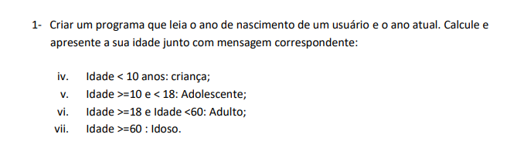

Algoritmo (INTEIRO)  
1. Leia o ano de nascimento (n)  
2. Leia o ano atual (a)  
3. Calcule (i🡨a-n)  
4. Se (i<10) então  
 5. Apresente (‘Criança’)

6. Se não

7. Se (i<18) então

8. Apresente (‘Adolescente’)

9. Se não

10. Se (i<60) então

11. Apresente (‘Adulto’)

12. Se não  
 13. Apresente (‘Idoso’)

Portugol

programa Idade

Início

var

n, a , i: INTEIRO

Leia o ano de nascimento (n)

Leia o ano atual (a)

Calcule (i🡨a-n)

Se (i<10) então

Escreva(‘Criança’)

Se não

Se (i<18) então

Escreva (‘Adolescente’)

Se não

Se (i<60) então

Escreva (‘Adulto’)

Se não

Escreva (‘Idoso’)

Fim_Se

Fim_Se

Fim_Se

Fim

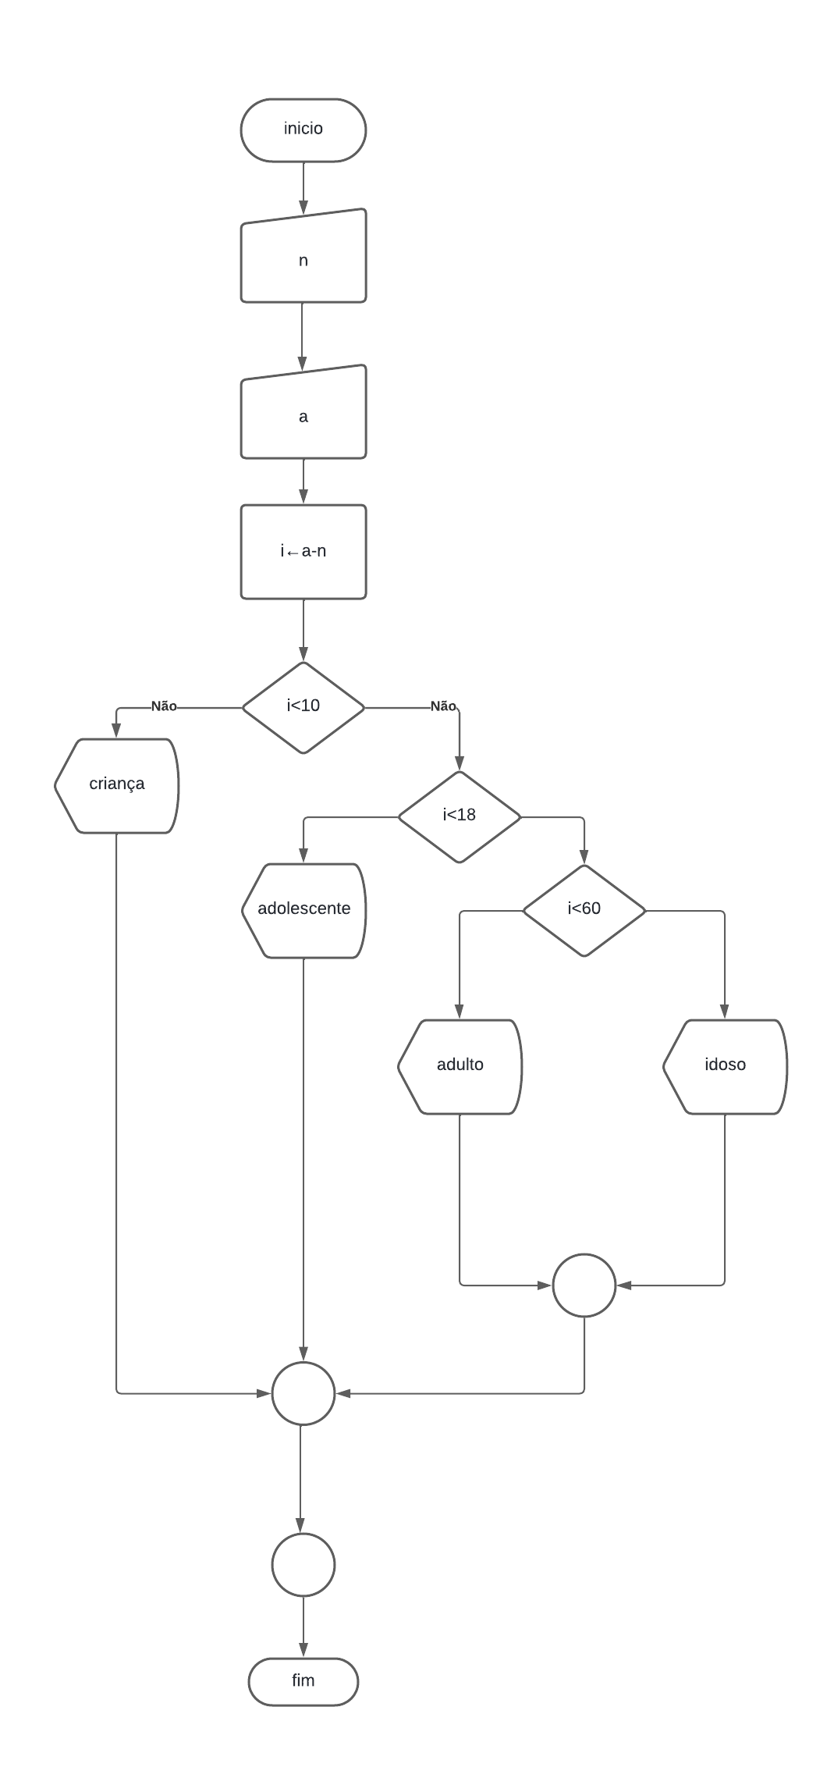

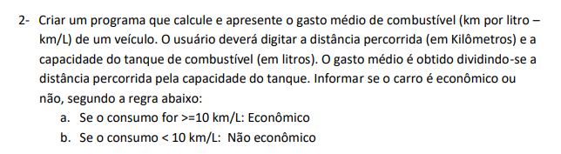

Algoritmo (REAL)

1. Leia a distância (km)

2. Leia capacidade do tanque (l)

3. Calcule (r🡨km/l)

4. Se (r<10) então

5. Apresente (‘Não econômico’)

6. Se não

7. Apresente (‘Econômico’)

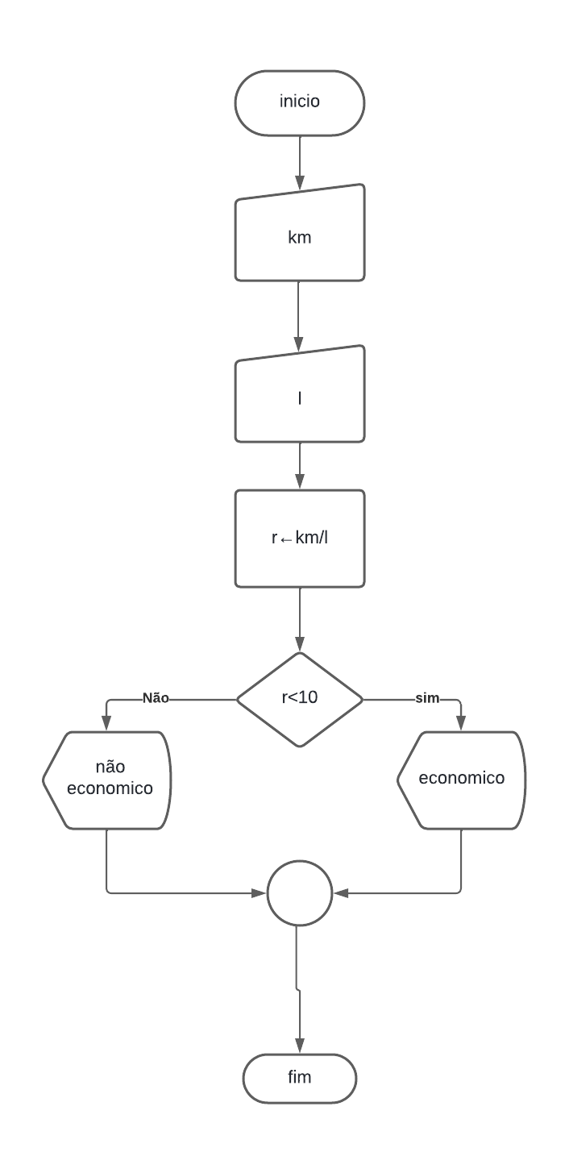

programa EconomiaVeiculo

Início

var

km,l,r: REAL

Leia a distância (km)

Leia capacidade do tanque(l)

Calcule (r←km/l)

Se (r<10) então

Escreva (‘Nãoeconômico’)

Se não

Escreva (‘Econômico’)

fim_se

Fim

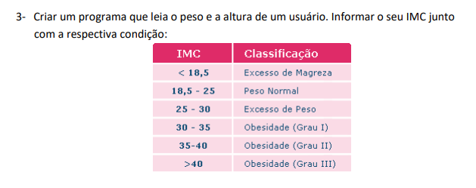

Algoritmo (REAL)

1. Leia altura (a)

2. Leia peso (p)

3. Calcule (r🡨 Escreva p/(a*a))

4. Se (r<18.5) então

5. Apresente (‘Excesso de Magreza’)

6. Se não

7. Se (r<25) então

8. Apresente (‘Peso Normal’)

9. Se não

10. Se (r<30) então

11. Apresente (‘Excesso de Peso’)

12. Se não

13. Se (r<35) então

14. Apresente (‘Obesidade Grau I’)

15. Se não

16. Se (r<40) então

17. Apresente (‘Obesidade Grau II’)

18. Se não

19. Apresente (‘Obesidade Grau III’)

programa IMC

início

var

a, p , r: REAL

Leia altura (a)

Leia peso (p)

Calcule (r←p/(a*a))

Se (r<18.5) então

Escreva (‘Excesso de Magreza’)

Se não

Se (r<25) então

Escreva (‘Peso Normal’)

Se não

Se (r<30) então

Escreva (‘Excesso de Peso’)

Se não

Se (r<35) então

Escreva (‘Obesidade Grau I’)

Se não

Se (r<40) então

Escreva (‘Obesidade Grau II’)

Se não

Escreva (‘Obesidade Grau III’)

Fim_Se

Fim_Se

Fim_Se

Fim_Se

Fim_Se

fim

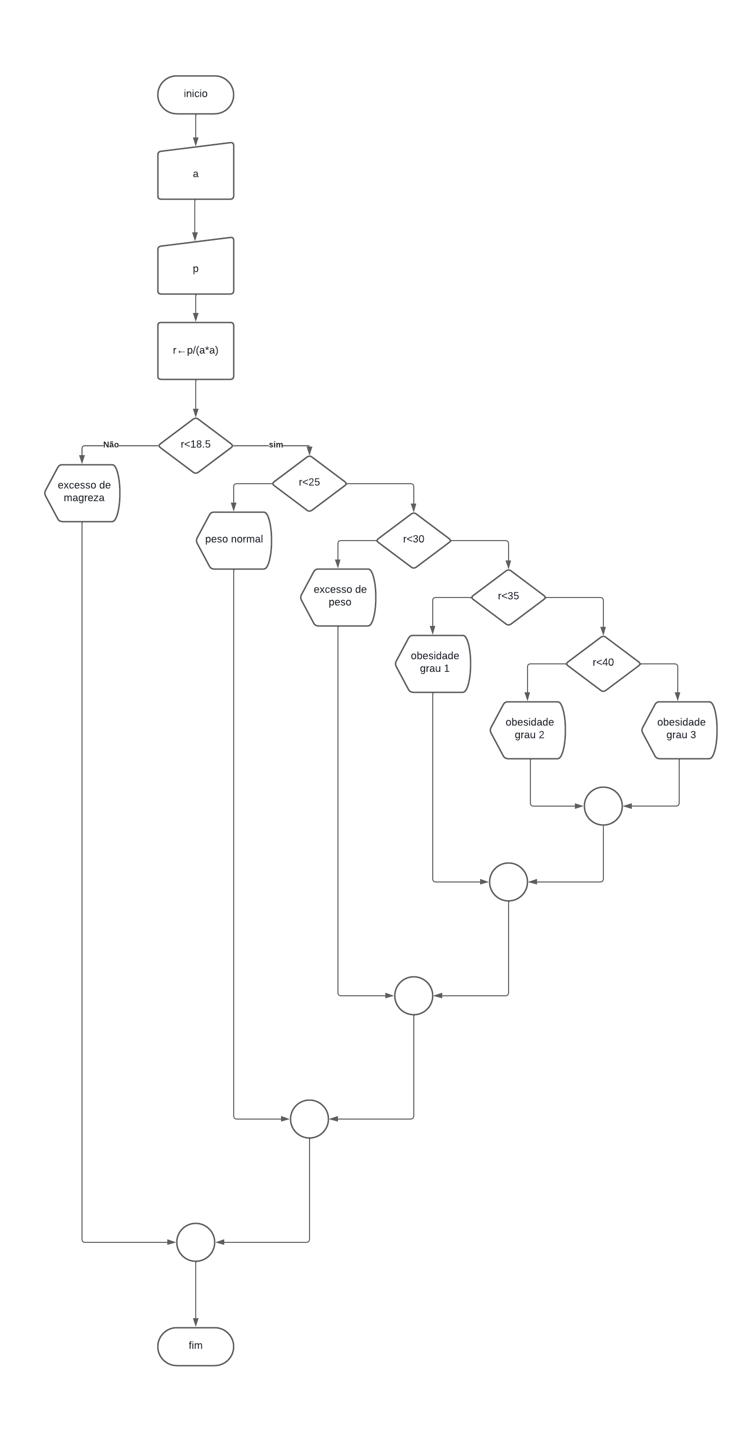

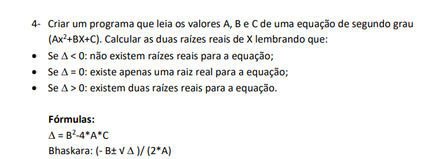

Algoritmo

1. Leia valor a (a)

2. Leia valor b (b)

3. Leia valor c (c)

4. Calcule (delta🡨b*b-4*a*c)

5. Se (delta<0) então

6. Apresente (Não existem raízes reais para a equação)

7. Se não

8. Se (delta==0) então

9. Calcule (raiz0🡨-b/(2*a))

10. Apresente (Existe apenas uma raiz real para a equação, raiz0)

11. Se não

12. Calcule (raiz1🡨(-b+Math.sqrt(delta))/(2*a))13. Calcule (raiz2🡨(-b-Math.sqrt(delta))/(2*a))

14. Apresente (Existem duas raízes reais para a equação, a primeira, raiz1 e a segunda raiz2)

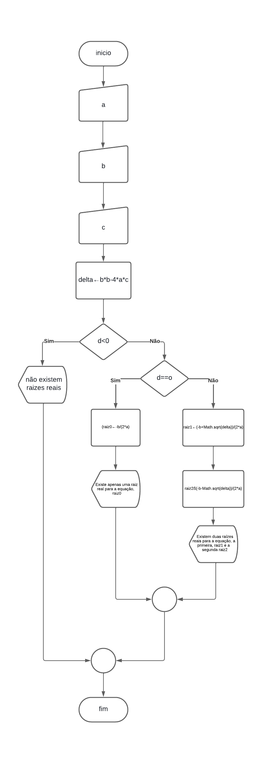

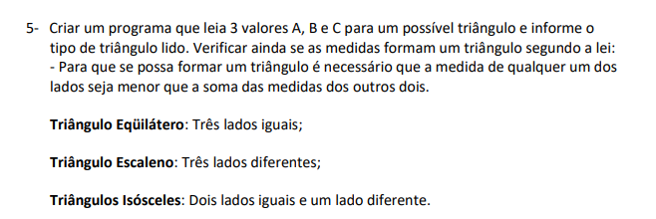

Algoritmo (INTEIRO)

1. Leia o valor A (a)

2. Leia o valor B (b)

3. Leia o valor C (c)

4. Se (a+b>c && a+c>b && b+c>a) então

5. Se (a==b && a==c && b==c) então

6. Apresente (‘Triangulo Equilátero’)

7. Se não

8. Se (a!=b && a!=c && b!=c) então

9. Apresentre (‘Triangulo Escaleno’)

10. Se não

11. Apresente (‘Triangulo Isosceles’)

12. Se não

13. Apresente (‘Medidas Incorretas)

Portugol

programa ABC

Início

var

a, b, c: INTEIRO

Leia o valor A (a)

Leia o valor B (b)

Leia o valor C (c)

Se (a + b > c && a + c > b && b + c > a) então

Se (a == b && a == c && b == c) então

Escreva (‘Triângulo Equilátero’)

Se não

Se (a != b && a != c && b != c) então

Escreva (‘Triângulo Escaleno’)

Se não

Escreva (‘Triângulo Isósceles’)

Se não

Escreva (‘Medidas Incorretas’)

Fim_se

Fim_se

Fim_se

fim

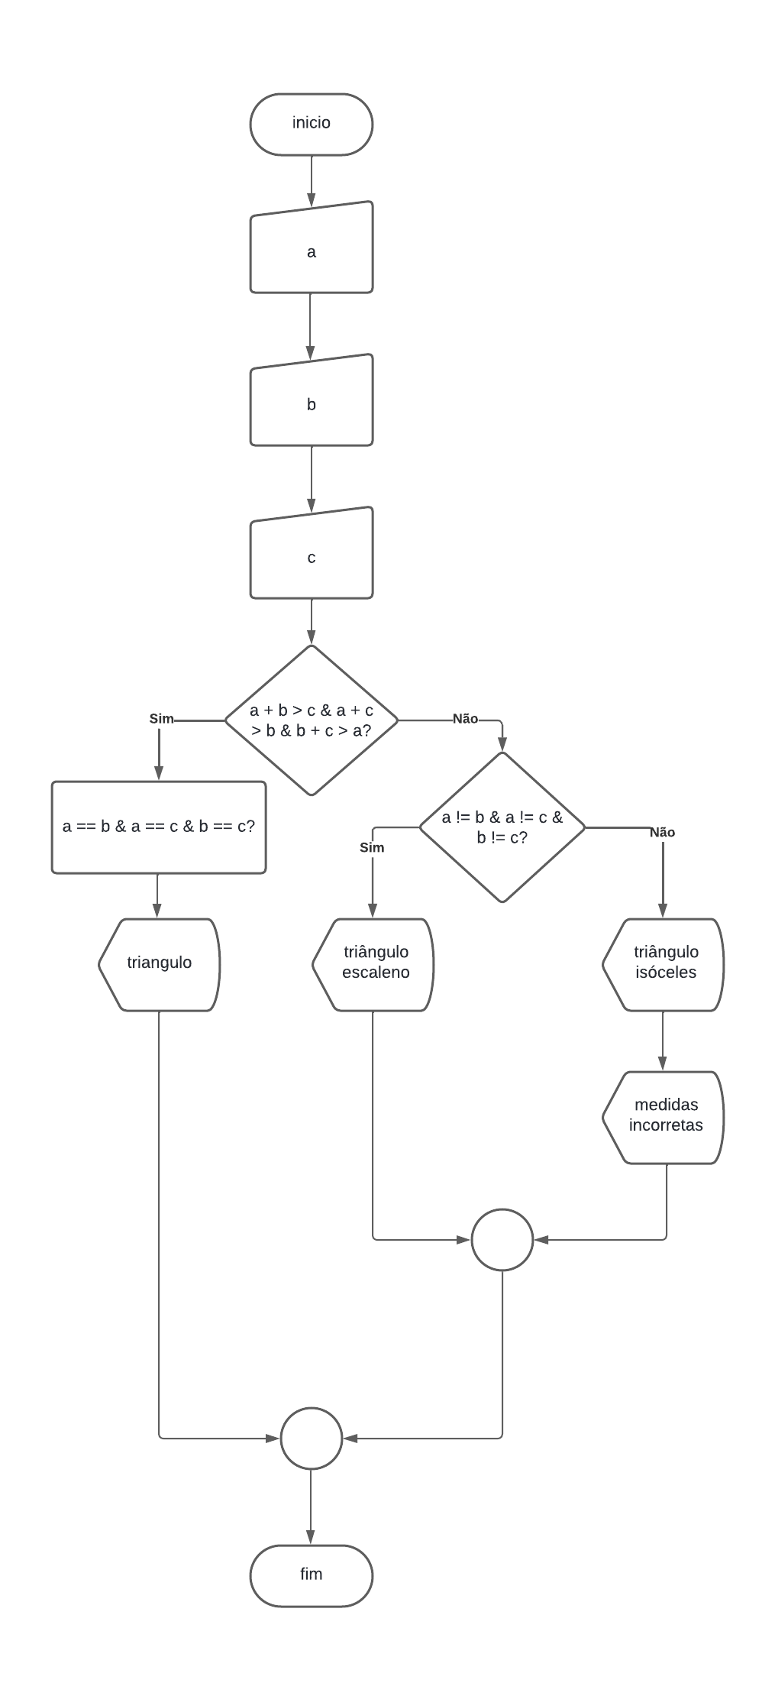

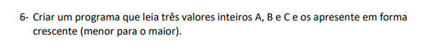

(Esse aqui não precisa fazer o diagrama de blocos)

Algoritmo (Inteiro)

1. Leia o valor A (a)

2. Leia o valor B (b)

3. Leia o valor C (c)

4. Se (a<=b && a<=c) então

5. (primeiro🡨a)

6. Se (b<=c) então

7. (segundo🡨b)

8. (terceiro 🡨c)

9. Se não

10. (segundo🡨c)

11. (terceiro🡨b)

12. Se (b<=a && b<=c) então

13. (primeiro🡨b)

14. Se (a<=c) então

15. (segundo🡨a)

16. (terceiro🡨c)

17. Se não

18. (segundo🡨c)

19. (terceiro🡨a)

20. Se (c<=a && c<=b) então

21. (primeiro🡨c)

22. Se (a<=b)

23. (segundo🡨a)

24. (terceiro 🡨c)

25. Se não

26. (segundo🡨c)

27. (terceiro🡨a)

29. Apresente (primeiro, segundo, terceiro)

programa Crescente

início

var

a, b, c:INTEIRO

Leia o valor A (a)

Leia o valor B (b)

Leia o valor C (c)

Se (a<=b && a<=c) então

Escreva (primeiro←a)

Se (b<=c) então

escreva(segundo←b)

escreva(terceiro ←c)

Se não

escreva (segundo←c)

escreva (terceiro←b)

Se (b<=a && b<=c) então

Escreva (primeiro←b)

Se (a<=c) então

escreva (segundo←a)

escreva (terceiro←c)

Se não

escreva (segundo←c)

escreva (terceiro←a)

Se (c<=a && c<=b) então

escreva (primeiro←c)

Se (a<=b)

Escreva (segundo←a)

Escreva (terceiro ←c)

Se não

Escreva (segundo←c)

Escreva (terceiro←a)

Apresente (primeiro, segundo, terceiro)

fim_se

fim_se

fim_se

fim

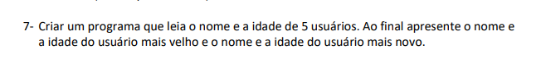

(Esse daqui não precisa fazer o diagrama de blocos)

Algoritmo (INTEIRO)

1. Leia o nome (n1)

2. Leia a idade (i1)

3. Leia o segundo nome (n2)

4. Leia a segunda idade (i2)

5. Leia o terceiro nome (n3)

6. Leia a terceira idade (i3)

7. Leia o quarto nome (n4)

8. Leia a quarta idade (i4)

9. Leia o quinto nome (n5)

10. Leia a quinta idade (n5)

11. Se (i1<i2 && i1<i3 && i1<i4 && i1<i5) então

12. (nomeMaisNovo🡨n1)

13. (idadeMaisNovo🡨i1)

14. Se não

15. Se (i2<i1 && i2<i3 && i2<i4 && i2<i5)

16. (nomeMaisNovo🡨n2)

17. (idadeMaisNovo🡨i2)

18. Se não

19. Se (i3<i1 && i3<i2 && i3<i4 && i3<i5)

20. (nomeMaisNovo🡨n3)

21. (idadeMaisNovo🡨i3)

22. Se não

23. Se (i4<i1 && i4<i2 && i4<i3 && i4<i5)

24. (nomeMaisNovo🡨n4)

25. (idadeMaisNovo🡨i4)

25. Se não

24. (nomeMaisNovo🡨n5)

25. (idadeMaisNovo🡨i5)

26. Se (i1>i2 && i1>i3 && i1>i4 && i1>i5) então

12. (nomeMaisVelho🡨n1)

13. (idadeMaisVelho🡨i1)

27. Se não

28. Se (i2>i1 && i2>i3 && i2>i4 && i2>i5)

29. (nomeMaisVelho🡨n2)

30. (idadeMaisVelho🡨i2)

31. Se não

32. Se (i3>i1 && i3>i2 && i3>i4 && i3>i5)

33. (nomeMaisVelho🡨n3)

34. (idadeMaisVelho🡨i3)

35. Se não

36. Se (i4>i1 && i4>i2 && i4>i3 && i4>i5)

37. (nomeMaisVelho🡨n4)

38. (idadeMaisVelho🡨i4)

39. Se não

40. (nomeMaisVelho🡨n5)

41. (idadeMaisVelho🡨i5)

42. Apresente (nomeMaisNovo, IdadeMaisNovo, nomeMaisVelho IdadeMaisVelho)

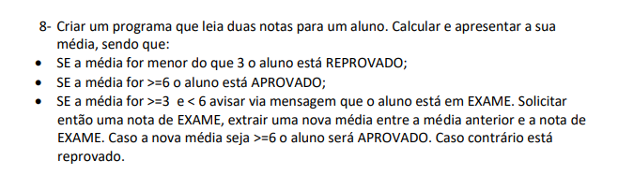

Algoritmo (REAL)

1. Leia a primeira nota (n1)

2. leia a segunda nota (n2)

3. Calcule (m🡨(n1+n2)/2)

4. Apresente a média (m)

5. Se (m<3) então

6. Apresente (‘Reprovado’)

7. Se não

8. Se (m>=3 && m<6) então

9. Apresente (‘Em exame’)

10. Leia a nota de exame (ne)

11. Calcule (mf🡨(ne+m)/2)

12. Se (mf>=6) então

13. Apresente (‘Aprovado’)

14. Se não

15. Apresente (‘Reprovado’)

16. Se não

17. Apresente (‘Aprovado’)

Portugol Notas

Incio

var

n1,n2,n3,m

Leia a primeira nota (n1)

leia a segunda nota (n2)

Calcule (m←(n1+n2)/2)

Escreva a média (m)

Se (m<3) então

Escreva (‘Reprovado’)

Se não

Se (m>=3 && m<6) então

Escreva (‘Em exame’)

Leia a nota de exame (ne)

Calcule (mf←(ne+m)/2)

Se (mf>=6) então

Escreva (‘Aprovado’)

Se não

Escreva (‘Reprovado’)

Se não

Escreva (‘Aprovado’)

Fim_se

Fim_se

Fim_se

Fim

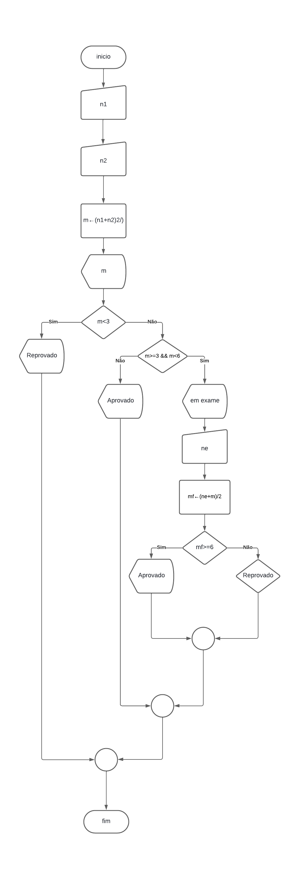

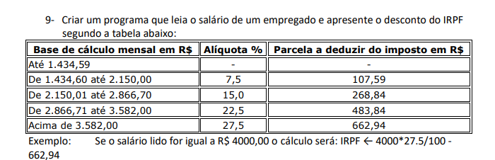

Algoritmo (REAL)

1. Leia o salário (s)

2. Se (s>=1434.60 && s<=2150.00) então

3. Calcule (irpf🡨s*7.5/100-107.59)

4. Apresente (irpf)

5. Se não

6. Se (s>=2150.01 && s<=2866.70) então

7. Calcule (irpf🡨s*15/100-268.84)

8. Apresente (irpf)

9. Se não

10. Se (s>=2.866.71 && s<=3582) então

11. Calcule (irpf🡨s*22.5/100-483.84

12. Apresente (irpf)

13. Se não

14. Se (s>3582) então

15. Calcule (irpf🡨s*27.5/100-662.94)

16. Apresente (irpf)

17. Se não

18. Apresente (‘O salário tem de estar acima de 1.434,59!’)

programa Salário

início

var

s,irpf:REAL

Leia o salário (s)

Se (s>=1434.60 && s<=2150.00) então

Calcule (irpf←s*7.5/100-107.59)

Apresente (irpf)

Se não

Se (s>=2150.01 && s<=2866.70) então

Calcule (irpf←s*15/100-268.84)

Apresente (irpf)

Se não

Se (s>=2.866.71 && s<=3582) então

Calcule (irpf←s*22.5/100-483.84)

Apresente (irpf)

Se não

Se (s>3582) então

Calcule (irpf←s*27.5/100-662.94)

Apresente (irpf)

Se não

Apresente (‘O salário tem de estar acima de 1.434.59!’)

Fim_se

Fim_se

Fim_se

Fim_se

fim

